太原市2016-2017 学年第一学期高二年级期末试卷
地理
第Ⅰ卷（选择题共40 分）
一、选择题（下列各题的选项中，只有一项正确，请将正确选项的字母填入下表相应位置。每小题2 分，共40 分）
图1 示意我国某省级行政区2011—2015 年三大产业产值的比重变化。读图，完成1—3 题。
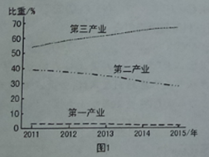
1.该省级行政区2011—2015 年
A.第一产业产值稳中有降 B.第二产业产值逐渐降低
C.产业结构制约经济发展 D.第三产业比重稳步增高
2.该省级行政区产业结构变化的主要原因是
A.人口数量增加 B.劳动力成本下降 C.科技创新加快 D.环境治理加强
3.该省级行政区可能是
A.上海市 B.重庆市 C.山西省 D.甘肃省
河南省按水文气象特点可分为5 个区域（图2 所示）。据统计，从1450 年—1979 年间，其北部三区域水旱灾害年数为200—300 年，南部两区域水旱灾害年数为100—200 年。读图，完成4—5 题。
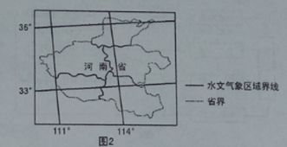
4.河南省的五个水文气象区域[来源:学&科&网Z&X&X&K]
A.界限具有明确性 B.特点具有一致性 C.区内具有相似性 D.区间具有独特性[来源:Zxxk.Com]
5.造成河南省北部水旱灾害频发率差异的主要原因是
A.气温的空间分布 B.降水的空间分布 C.气温的时间变化 D.降水的时间分配
在德国工业化期间，鲁尔区凭借优越的区位条件快速成为重要的工业基地，同时也造成了莱茵河的严重污染。20 世纪80 年代以来，鲁尔区经历了综合治理，面貌焕然一新，昔日被称为“欧洲下水道”的莱茵河变得清澈。图3 为鲁尔区及周边地区简图。读图完成6—8 题。
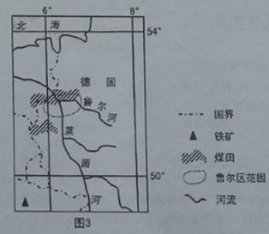
6.从图中可以看出来鲁尔区工业化时期，快速发展的主要优势是
A.水运条件便利 B.煤炭资源丰富 C.市场广阔 D.铁矿资源丰富
7.治理后的鲁尔区
A.原料和能源地位上升 B.工业生产成本降低
C.钢铁产量大幅度增加 D.产业结构升级优化
8.鲁尔区治理后，莱茵河
A.水运地位下降 B.泥沙含量增加 C.流速逐渐降低 D.水生生物减少
2015 年巴黎气候大会上，我国内蒙古库布市齐沙漠生态治沙模式（图4）引起了世界关注。读图，完成9—10 题。
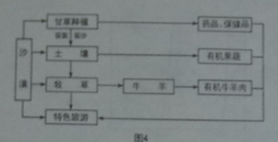
9.库不齐沙漠生态模式的核心环节是
A.甘草种植 B.土壤保护 C.有机牧业 D.特色旅游
10.该模式对当地经济可持续发展的作用是
A.改善生态环境 B.增加就业机会 C.提升产品价值 D.巩固民族团结
图5 为我国南方某山区农业系统示意图。读图完成11—13 题。
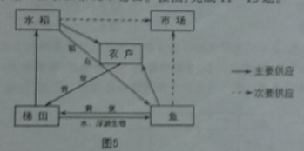
11.该山区立体农业系统充分利用了
A.光照资源 B.热量资源 C.水土资源 D.能源资源
12.该山区在稻田蓄水养鱼便于
A.捕捞 B.获得饵料 C.管理 D.安排农事
13.该生产模式
A.商品率高 B.机械化水平高 C.受市场限制大 D.化肥使用量少
产业转移模式可分为扩张性产业转移和衰退性产业转移。扩张性产业转移是指企业仍在原生产地，通过在周边设立新工厂或者与周边地区企业进行协作来完成产业转移，衰退性产业转移则指本地不再具有比较优势产业的整体向外转移。图6 是珠江三角洲与周边地区产业转移示意图。据此完成14—16 题。
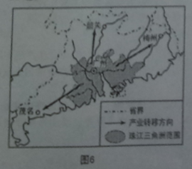
14.珠江三角洲地区扩张性产业转移的产业最有可能是
A.玩具制造 B.电子装配 C.石油化工 D.新材料技术
15.衰退性产业转移有利于珠江三角洲地区
A.减轻就业压力 B.扩大生产规模 C.调整产业结构 D.提升城市化水平
16.衰退性产业转移和扩张性产业转移的最终目的都是
A.改善环境质量 B.追求更高的经济效益 C.缩小地区差距 D.推动城市化进程
图7 为某地区地理信息系统数据库示意图。读图完成17—18 题。[来源:学科网]
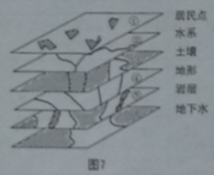[来源:学科网ZXXK]
17.最适合用遥感技术获取信息的图示
A.①③⑥ B.②④⑤ C.②⑤⑥ D.①②④
18.进行农业适宜性评价可以利用的图层组合是
A.①②③④ B.②③④⑥ C.③④⑤⑥ D.①③④⑤
2016 年中秋节，随着“天宫二号”发射成功，其上搭载的全球第一台超高精度冷原子钟将使我国北斗导航系统的精度从十几米跨越到厘米级，若此成果作为民用，我国的车载GPS 系统的精度将大大提高。图8 为车载GPS 监测原理示意图。读图完成19—20 题。
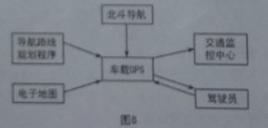
19.北斗导航系统可以为我们提供的服务有
①发送图片②导航③定位④测速
A.①②③ B.②③④ C.①③④ D.①②④
20.车载GPS 传给交通监控中心的信息是
A.所在道路的交通状况 B.所在的地理位置
C.所在的车辆的违章信息 D.规划的导航路线
二、非选择题（共60 分，21—23 题为必做题；24、25 为选做题，考生从中选做其一。）
21.（14 分）阅读图文材料，完成下列要求。[来源:学科网ZXXK]
“中巴经济走廊”是指北起我国新疆喀什，终点为巴基斯坦瓜达尔港的铁路、公路、油气管道及光缆覆盖的四位一体通道。2016 年11 月13 日，巴基斯坦由运营的瓜达尔港正式开航，标志着中巴经济“一走廊”、“多通道”正逐步成为现实。
目前，中巴正计划修建连接两地的铁路和与之并行的石油管道。该管道建成后，我国从中东、非洲进口的原油无需经过马六甲海峡，其路程可以缩短85％，成为石油“丝绸之路”。图9 为中巴铁路和管道规划线路。
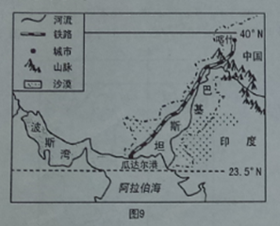
（1）从经济、社会发展和生态方面说明“中巴经济走廊”建设对巴基斯坦的积极影响。（8 分）
（2）简述中巴石油管道建成后，对我国能源产业的重大意义。（6 分）

22.（16 分）阅读图文材料，完成下列要求。
近年来，塔里木盆地已形成了以优质瓜果为主体的特色林果区。在发展的同时，该地区的土地资源破坏较严重，有退化现象。塔里木河是该地区的主要水源，图10 为塔里木河的流域水系图，图11为1970 年以来塔里木河径流损耗量的变化。
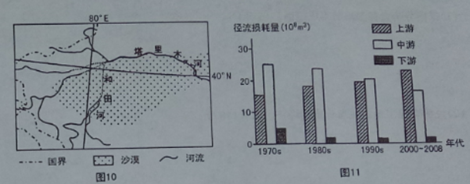
（1）说出塔里木盆地瓜果品质优良的气候条件。（4 分）
（2）据图11，描述塔里木河各河段径流量损耗的变化特点，并推测其原因。（6 分）
（3）说明该地区在林果业生产过程中所面临的主要环境和资源问题。（6 分）

23.（16 分）阅读图文材料，完成下列各题。
盘锦湿地是我国高纬度面积最大的滨海芦苇沼泽区，也是世界上生态系统保存完整的湿地之一。其动植物资源丰富，既是候鸟栖息繁殖地，又是丹顶鹤繁殖的最南界限，也是世界濒危动物黑嘴鸥最大繁殖地。所产优质大米，畅销国内；所产芦苇享誉中外，除用来观赏之外，还是优质造纸原料。国12 是盘锦湿地分布示意图，国13 是盘锦市气侯资料。
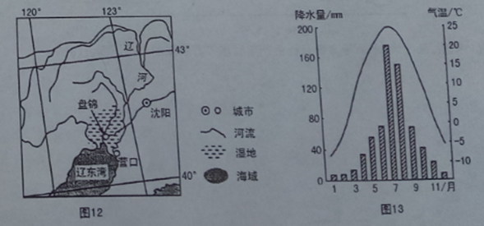
（1）据图分析盘锦湿地的形成原因。(6 分)
（2）说明盘锦湿地的生态价值和经济价值。(10 分)

请考生在第24、25 两道题中任选一题做答，如果全做，则按所做的第一题计分。若使用答题卡，做答时用2B 铅笔在答题卡上把所选题目的题号涂黒。
24.(14 分)阅读图文材料，完成下列要求。
有“小葛洲坝”之称的长洲水利枢纽坝址位于广西柳州市上游约12km 处。2007 年3 台机组并网发电，2016 年四线船闸同时运行。图14 是西江中游区域简图，沿岸地区是广西重要的粮糖主产区，也是“十年九旱”之地，同时又是西江流域的“涝区”之一。梧州市1994 年遭80 年一遇洪水，经济损失24.81亿元，1998 年遭百年一遇洪水，经济损失28 亿元。
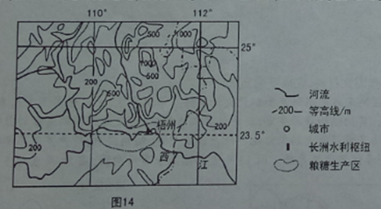
（1）据图，从气候、水系等方面分析梧州市洪水灾害频发的自然原因。(8 分)
（2）说明长洲水利枢纽建设对当地的意义。(6 分)

25.河流的补给主要有大气降水、高山冰雪融水、季节性积雪融水、湖泊水及地下水五种类型。罗讷河源自阿尔卑斯山脉，流经法国东南部，注入地中海。罗讷河流域具有较强的径流调节能力，如上世纪80 年代，罗讷河上游出现百年一遇的大洪水，洪峰流经里昂以上河段后，干流径流量在短期内从3250m ³/秒次少到2450m³/秒。图15 为法国罗讷河示意。
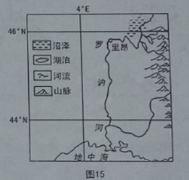
（1）说出罗讷河里昂至河口段的流向，并估算该河段的长度。(4 分)
（2）说明洪峰在罗讷河里昂以上河段得到有效削减的自然原因。(6 分)
（3）罗讷河河口地区夏季通常会出现枯水期，从河水补给的角度分析其主要原因。(4 分)
注 主观性试题，学生言之有理即可酌情给分

